Załącznik nr 6 do Regulaminu wyboru projektów
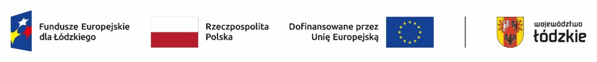

KARTA OCENY OGÓLNEGO KRYTERIUM PODSUMOWUJĄCEGO
wniosku o dofinansowanie projektu ze środków programu regionalnego Fundusze Europejskie dla Łódzkiego 2021-2027

INSTYTUCJA ORGANIZUJĄCA NABÓR: Wojewódzki Urząd Pracy w Łodzi
NR NABORU:
NR WNIOSKU:
SUMA KONTROLNA:
TYTUŁ PROJEKTU:
NAZWA WNIOSKODAWCY:
CZŁONEK KOP:

OGÓLNE KRYTERIUM PODSUMOWUJĄCE
1. | Negocjacje zakończyły się wynikiem pozytywnym w przypadku wprowadzenia do wniosku wszystkich wymaganych zmian wskazanych w stanowisku negocjacyjnym lub akceptacji przez ION stanowiska Wnioskodawcy.  W przypadku wprowadzenia zmian innych niż wskazane w stanowisku negocjacyjnym lub ustaleń wynikających z procesu negocjacji kryterium uznaje się za niespełnione.
Tak |  | Nie - uzasadnić i odrzucić projekt
UZASADNIENIE OCENY NIESPEŁNIENIA KRYTERIUM PODSUMOWUJĄCEGO (WYPEŁNIĆ W PRZYPADKU ZAZNACZENIA ODPOWIEDZI „NIE” POWYŻEJ)

Podpis członka KOP Data………………………………
………………………………….

